Tài liệu cài đặt ứng dụng

1. **Tài khoản ArcGIS Online**
2. Tạo tài khoản

* Bạn truy cập tại địa chỉ để lập tài khoản : <https://www.arcgis.com/index.html>
* Sau khi có tài khoản ArcGIS Online bạn đăng nhập bằng tài khoản vừa lập

1. Tạo ứng dụng

Truy cập menu Content, chọn New item, hộp thoại mở ra bạn chọn vào Application

Tiếp theo bạn chọn Other application

Nhập title, thư mục lưu, danh mục

Tạo ứng dụng thành công, bạn lưu lại Client ID cho phần cài đặt tiếp theo.

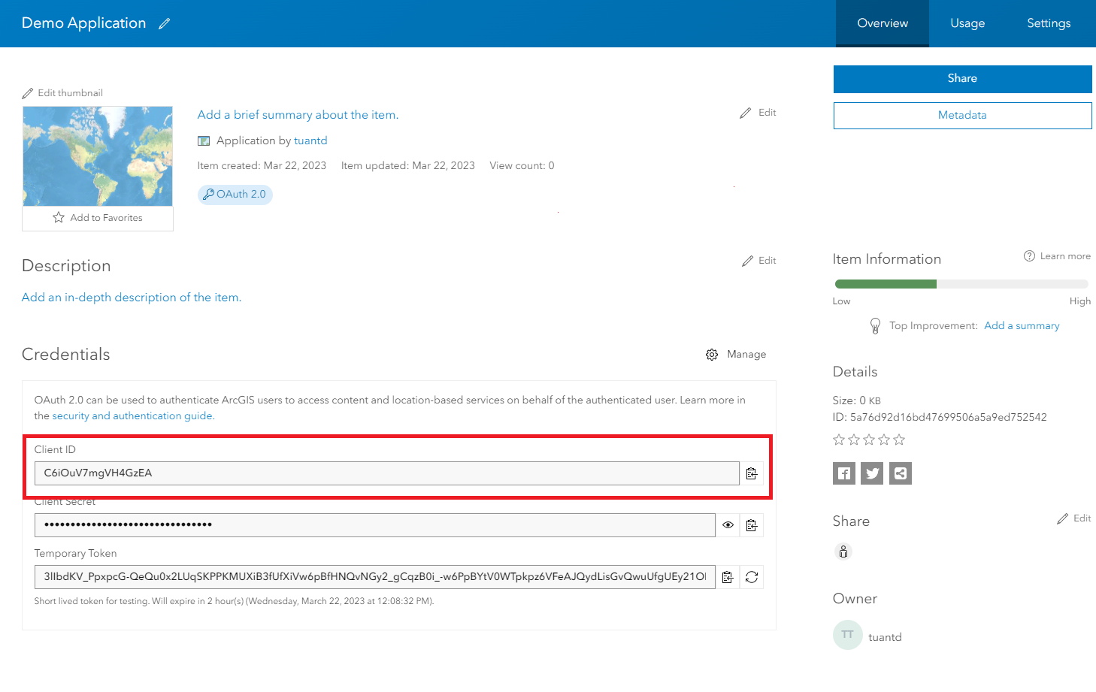

1. **Publish dữ liệu trên ArcGIS Online**

Dữ liêu chuẩn bị: Dữ liệu dạng Shapefile và nằm trong file ZIP.

Trên ArcGIS Online bạn truy cập vào menu Content, chọn New item

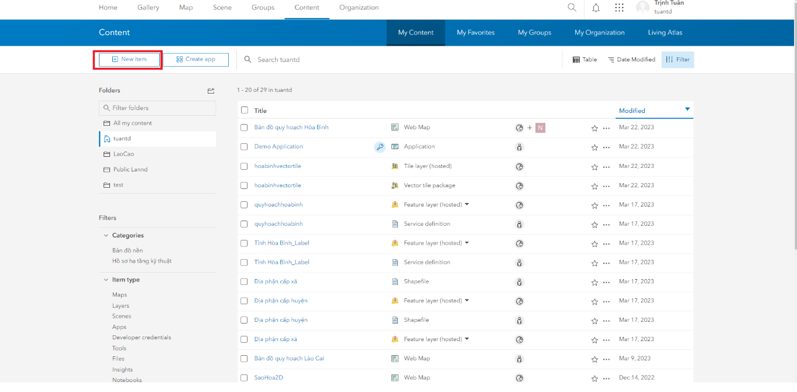

Chọn file zip shapefile và tải lên, giữ lựa chọn đầu tiên và chọn Next.

Nhập các thông tin: Title, Categories, Tag và chọn Save

Hệ thống sẽ publish dữ liệu của bạn, xong khi thành công chọn Share và chọn Everyone (public).

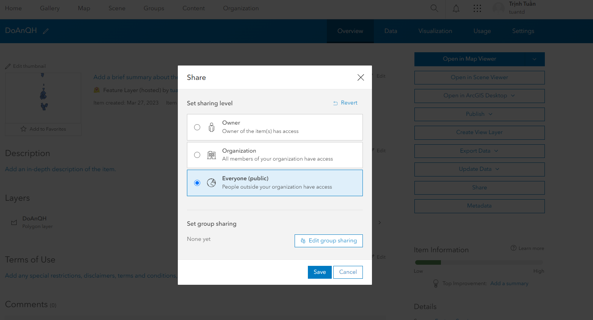

Để lấy đường dẫn dịch vụ dữ liệu, Xem ở ô URL

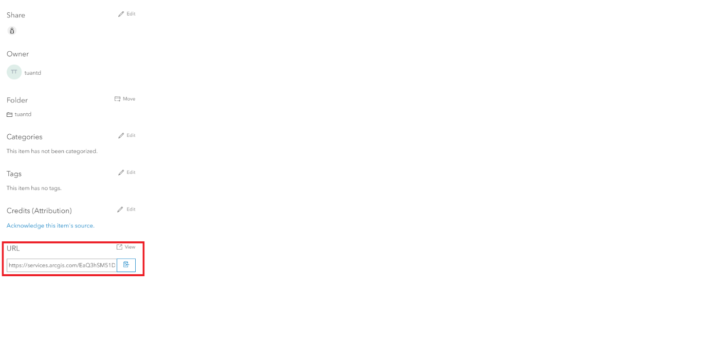

1. **Cấu hình mã nguồn và ứng dụng**
2. Cài đặt ArcGIS Experience Builder

Truy cập vào địa chỉ : <https://developers.arcgis.com/downloads/#arcgis-experience-builder>

Chọn phiên bản V1.9 và tải xuống.

1. Mã nguồn ứng dụng  
   Mở thư mục project vừa tải ở mục 1 bằng Visual Studio Code

Truy cập vào thư mục client/your-extensions/widgets, tạo thư mục với tên là Core. Tiếp theo bạn clone code từ địa chỉ: <https://github.com/Esrivn/Land-planning> vào thư nục Core. Trong thư mục Core gõ lệnh npm i.

* Tại thư mục Client: gõ lệnh npm i để cài đặt các thư viện sử dụng, sau đó gõ npm start
* Tại thư mục Server: gõ lệnh npm i để cài đặt các thư viện sử dụng, sau đó gõ npm start

Ứng dụng sẽ chạy ở cổng 3001, mở trình duyệt ở đường dẫn <https://localhost:3001/>

1. Cấu hình dữ liệu

Sau khi publish dữ liệu service bao gồm:

* Dữ liệu khu vực hành chính: Quận/huyện, Xã/phường
* Dữ liệu Hiện trạng sử dụng đất
* Dữ liệu Quy hoạch sử dụng đất
* Dữ liệu Đồ án quy hoạch
* Dữ liệu quy hoạch xây dựng (nếu có)
* Dữ liệu quy hoạch chung (nếu có)
* Dữ liệu quy hoạch chi tiết (nếu có)

Tại Visul studio code mở file config.json ở đường dẫn:

client\your-extensions\widgets\Core\urbansearch\config.json

Cấu hình các đường dẫn dịch vụ, trường thông tin hiển thị như file config.json

1. Cấu hình ứng dụng

Mở dứng dụng ở đường dẫn https://localhost:3001

Nhập địa chỉ đường dẫn ArcGIS Online : <https://esrivn.maps.arcgis.com>

ID máy khách nhập Client ID của ứng dụng tạo ở trên

Nhấn Đăng nhập

Sau khi đăng nhập màn hình hiển thị như hình dưới. Để tạo ứng dụng chọn Create new

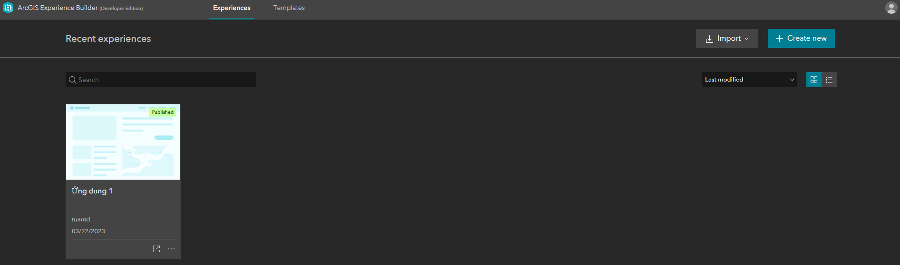

Chọn Template cho ứng dụng và chọn Create. Mình chọn Blank fullscreen

Giao diện màn hình cấu hình ứng dụng hiển thị. Tiến hành cấu hình ứng dụng.

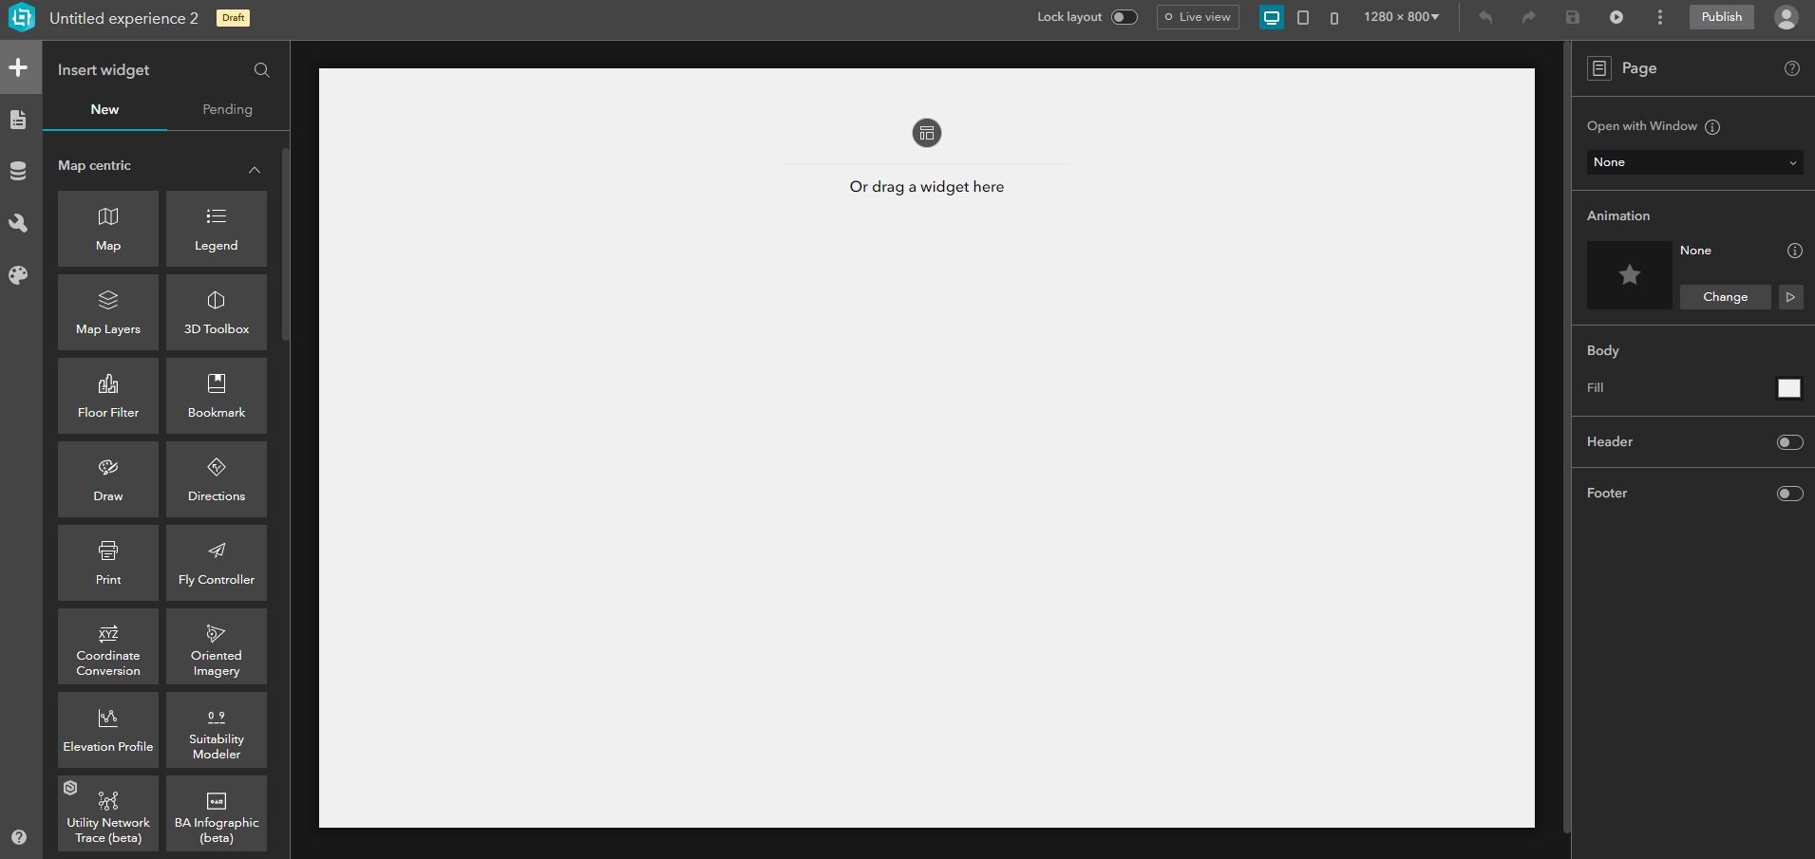

Tạo bố cục cho ứng dụng, kéo widget Sidebar, Fixed Panel vào màn hình.

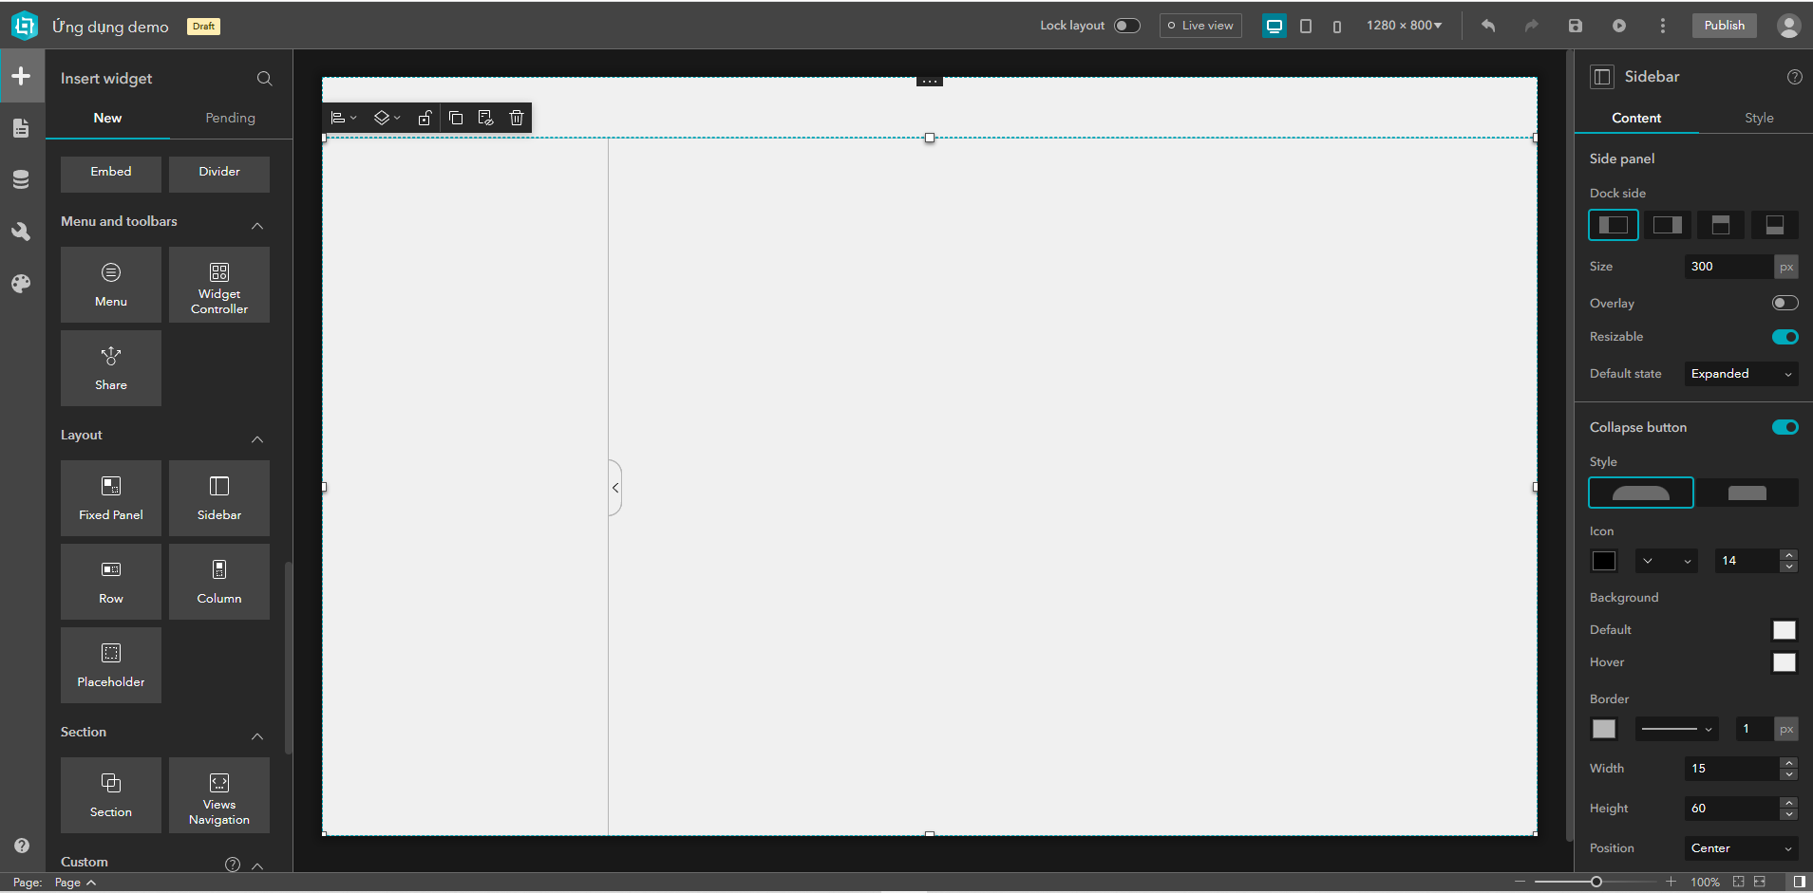

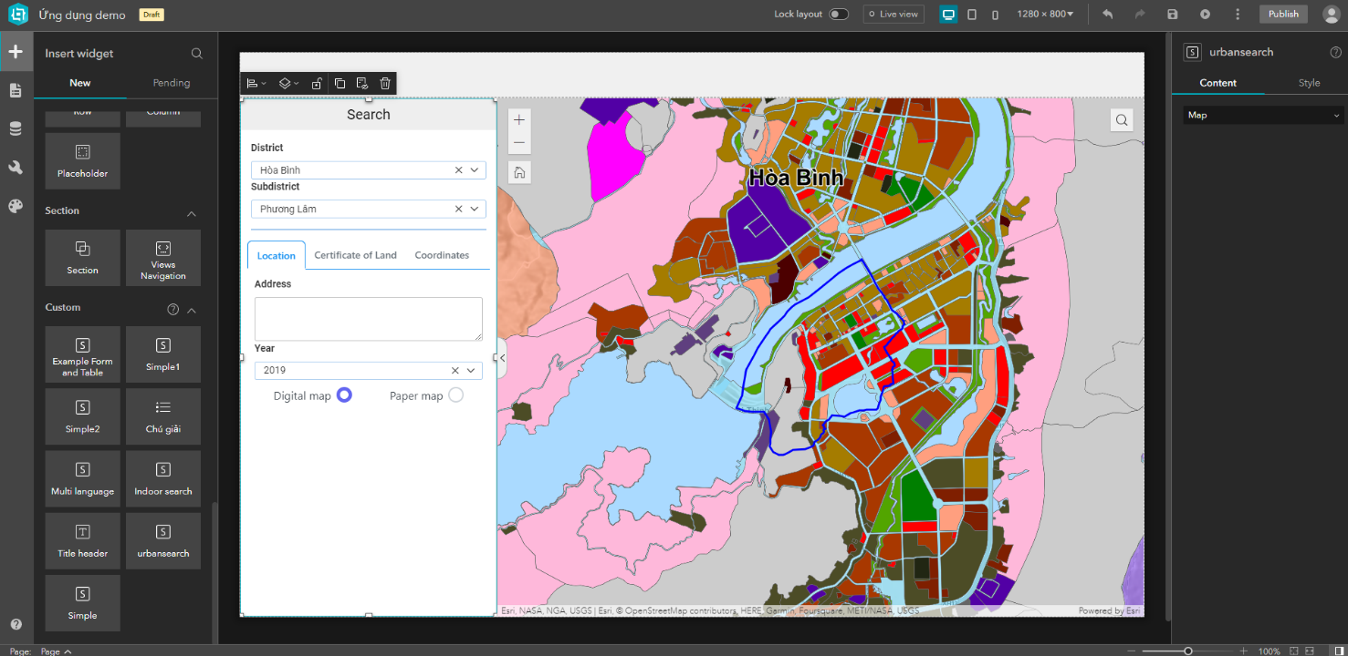Bên trái kéo widget urbansearch, phía bên phải kéo widget Map vào phần sidebar như hình dưới đây. Chọn phần hiển thị widget urbansearch, bên panel bên phải ngoài cùng ở tab Content chọn Map để liên kết giữa 2 widget.

Để cấu hình bản đồ, chọn vào phần bản đồ trên bố cục bên phải, ArcGIS Experience Builder hỗ trợ đầy đủ các công cụ thao tác với bản đồ, style tùy chọn cho người dùng dễ dàng sử dụng. Để sử dụng công cụ nào bạn chọn bật công cụ đó.

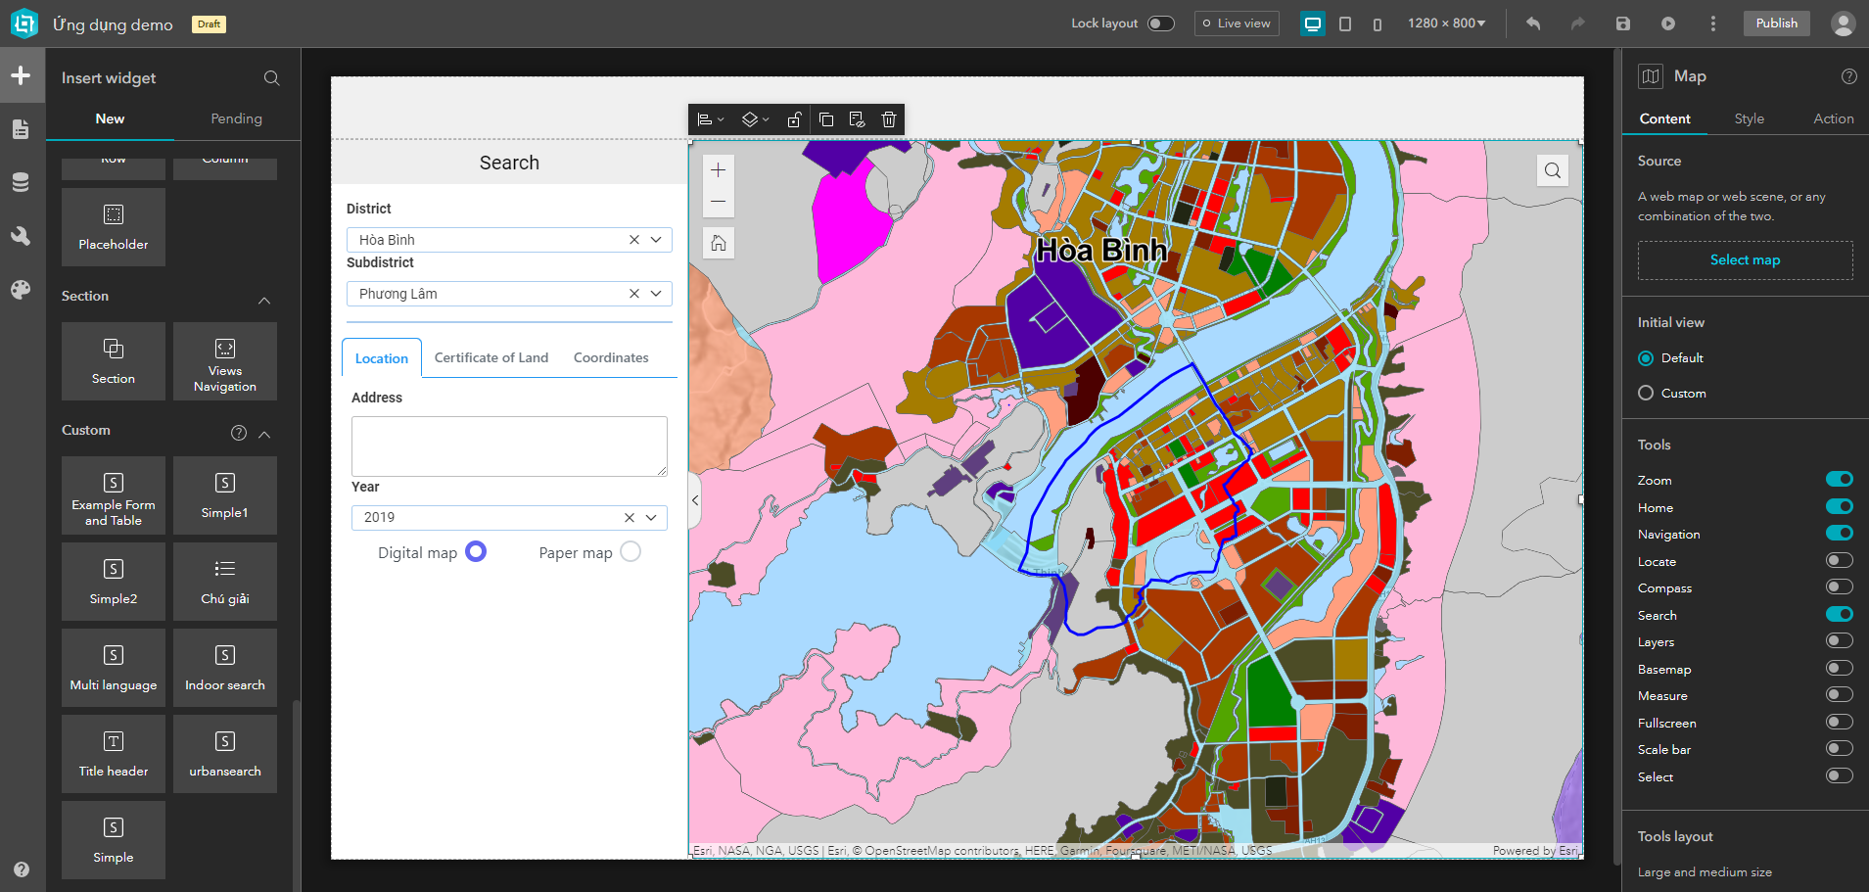

Cấu hình phần header (Fixed panel) cho ứng dụng. Màu nền bạn có thể chọn màu tùy thích. Để có logo bạn kéo widget Image và cấu hình chọn ảnh từ máy tính của bạn.

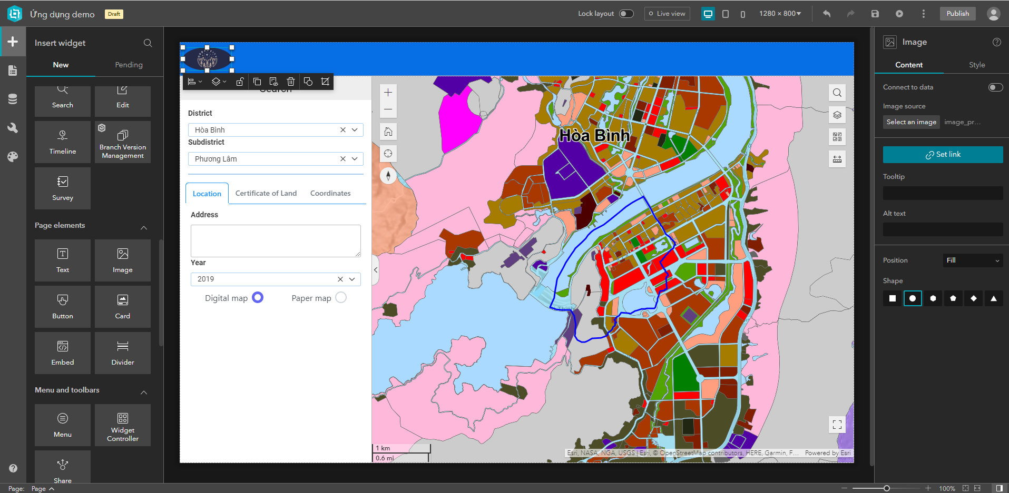

Tên ứng dụng bạn kéo widget Title header và đặt tên, style theo ý muốn. Có phần cài đặt tên theo ngôn ngữ tiếng Anh và cả tiếng Việt.

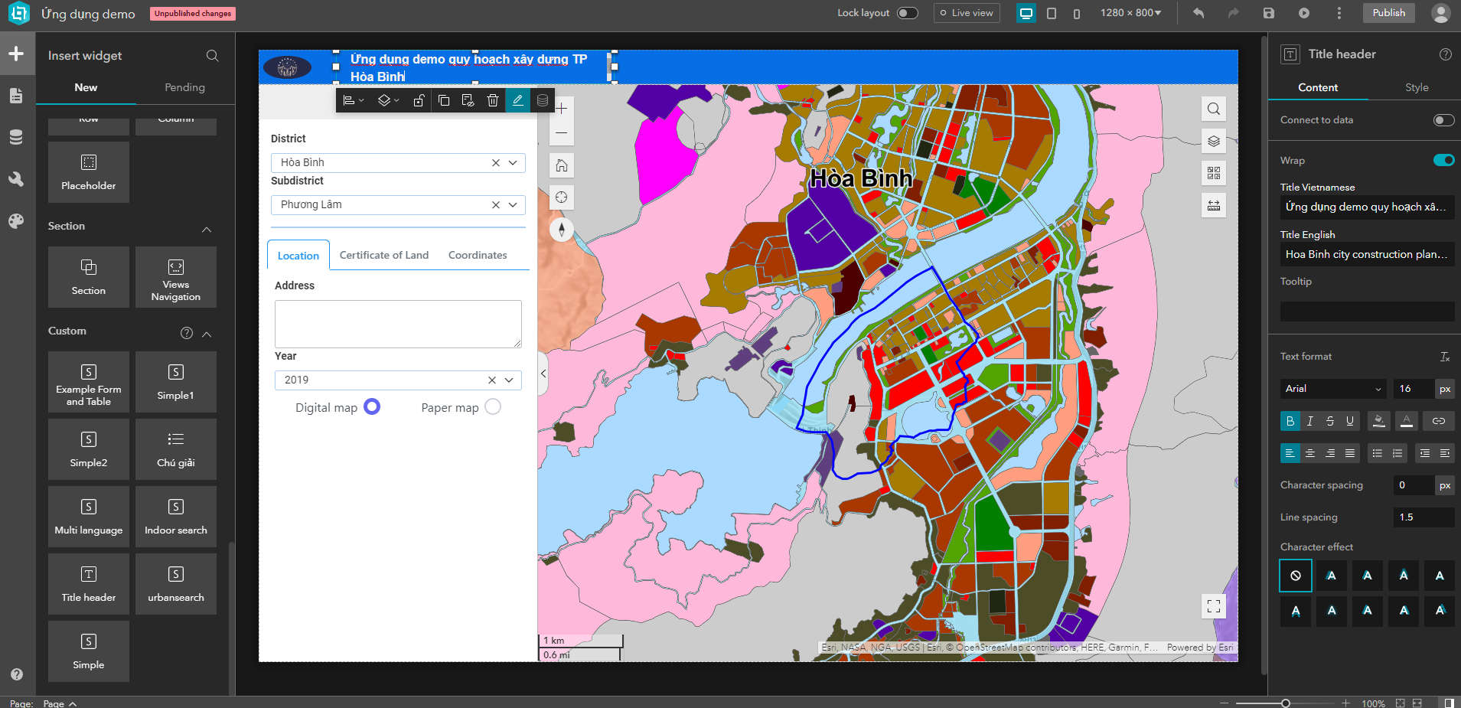

Tiếp theo cấu hình phần chú giải và layer cho ứng dụng. Bạn kéo chọn Widget controller vào phần header. Tiếp theo bạn chọn vào widget vừa thêm và chọn dấu + (add widget), tìm chọn và thêm widget Chú giải và widget Map Layers hoặc kéo widget vào controller. Sau khi thêm xong 2 widget vào controller, bạn chọn lại widget Map Layer để cấu hình bản đồ cho widget.

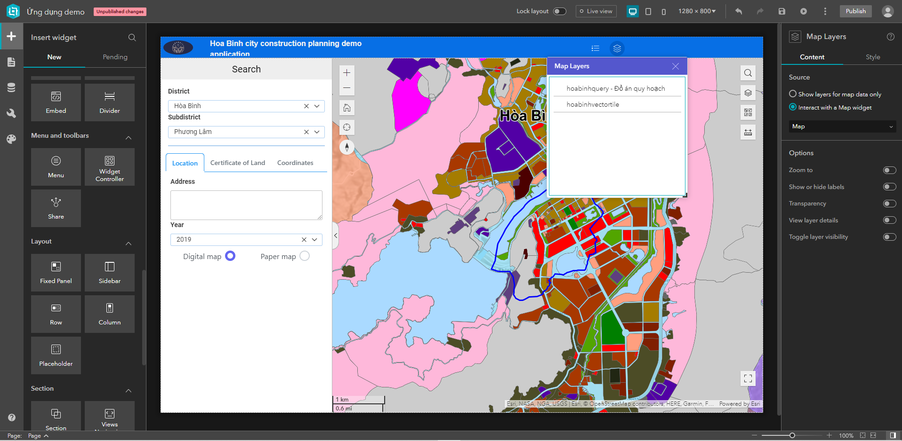

Cấu hình widget Multi languge. Bạn tìm và kéo chọn widget Multi languge vào phần header. Cấu hình ngôn ngữ mặc định khi chạy ứng dụng. Ứng dụng hỗ trợ tiếng Anh và tiếng Việt.

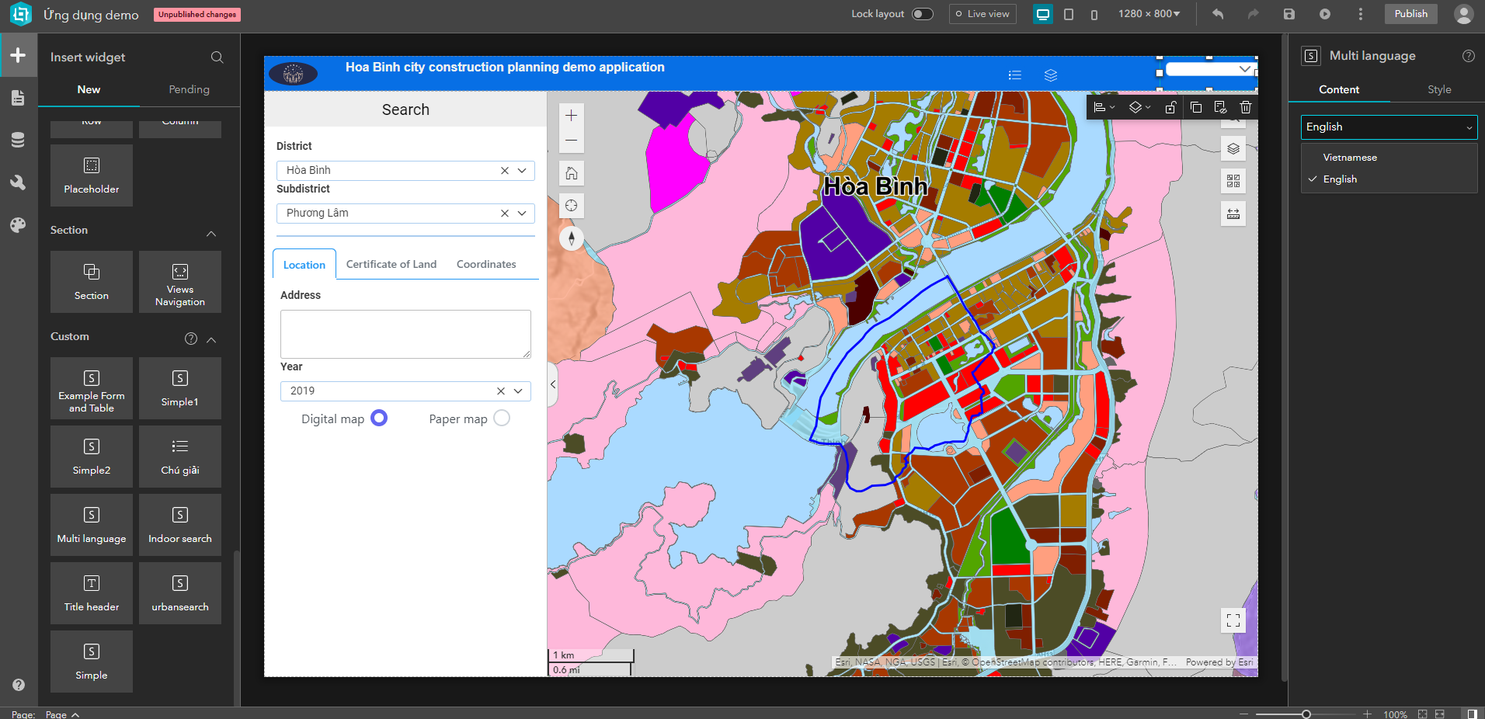

Như vậy đã cấu hình xong ứng dụng, bạn nhấn nút Save  sau đó chọn Preview  để xem ứng dụng của bạn.

Để build ứng dụng chạy trên IIS. Bạn chọn dấu 3 chấm và chọn Download.

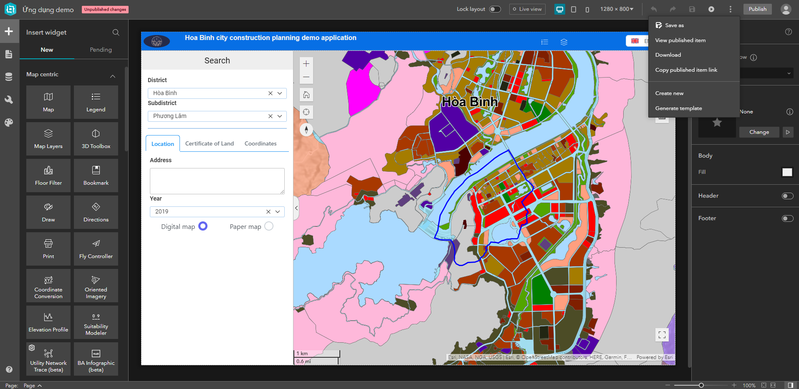

HẾT